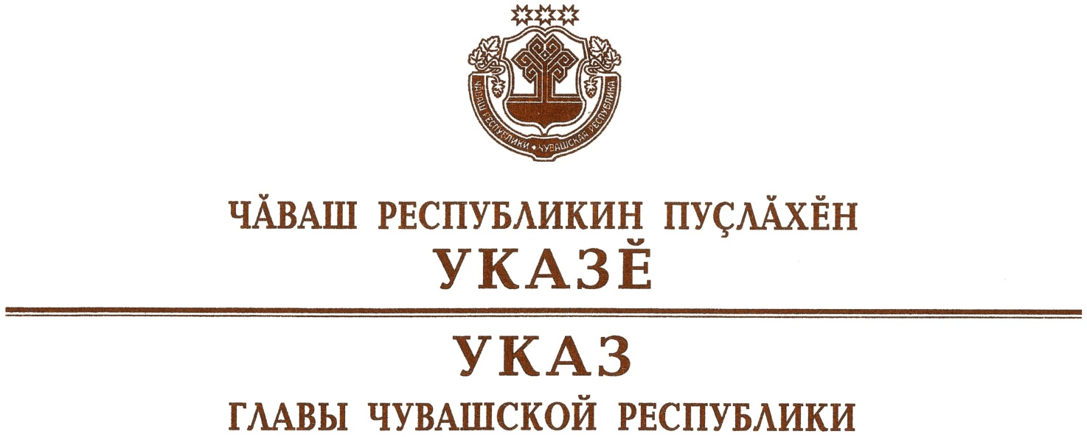

Об установлении ограничительных мероприятий (карантина)
по бешенству на отдельной территории в Чувашской Республике

В соответствии с Законом Российской Федерации «О ветеринарии», Ветеринарными правилами осуществления профилактических, диагностических, ограничительных и иных мероприятий, установления и отмены карантина и иных ограничений, направленных на предотвращение распространения и ликвидацию очагов бешенства, утвержденными приказом Министерства сельского хозяйства Российской Федерации от 25 ноября 2020 г. № 705 (зарегистрирован в Министерстве юстиции Российской Федерации 21 декабря 2020 г., регистрационный № 61631), и на основании представления руководителя Государственной ветеринарной службы Чувашской Республики в целях ликвидации очага бешенства животных и недопущения распространения заболевания на территории Чувашской Республики п о с т а н о в л я ю:
1. Установить ограничительные мероприятия (карантин) по бешенству на территории эпизоотического очага и неблагополучного пункта, определенных пунктом 2 настоящего Указа, с 30 марта 2023 г. до особого распоряжения.
2. Определить:
эпизоотический очаг в пределах границ земельного участка радиусом 1 м от географических координат 55°49′34″ северной широты и 48°15′0″ восточной долготы, расположенного на территории г. Козловка Козловского муниципального округа Чувашской Республики;
неблагополучный пункт в пределах территории, прилегающей к эпизоотическому очагу, в радиусе 500 м от границ эпизоотического очага.
3. Запретить на период ограничительных мероприятий (карантина):
1) в эпизоотическом очаге:
лечение больных восприимчивых животных;
посещение территории посторонними лицами, кроме персонала, выполняющего производственные (технологические) операции, в том числе по обслуживанию восприимчивых животных, специалистов госветслужбы и персонала, привлеченного для ликвидации очага, лиц, проживающих и (или) временно пребывающих на территории, признанной эпизоотическим очагом;
ввоз (ввод), вывоз (вывод) восприимчивых животных, за исключением вывоза восприимчивых животных, вакцинированных против бешенства в течение 179 календарных дней, предшествующих вывозу, в том числе на убой на предприятия по убою животных или оборудованные для этих целей убойные пункты;
перемещение и перегруппировку восприимчивых животных;
снятие шкур с трупов восприимчивых животных;
2) в неблагополучном пункте:
проведение ярмарок, выставок (торгов) и других мероприятий, связанных с перемещением и скоплением восприимчивых животных;
вывоз восприимчивых животных, за исключением вывоза восприимчивых животных на убой на предприятия по убою животных или оборудованные для этих целей убойные пункты или восприимчивых животных, вакцинированных против бешенства в течение 179 календарных дней, предшествующих дню вывоза;
отлов диких восприимчивых животных для вывоза в зоопарки.
4. Государственной ветеринарной службе Чувашской Республики разработать и утвердить план мероприятий по ликвидации эпизоотического очага бешенства и предотвращению распространения возбудителя.
5. Контроль за исполнением настоящего Указа возложить на Государственную ветеринарную службу Чувашской Республики.
6. Настоящий Указ вступает в силу со дня его официального опубликования.

Глава
Чувашской Республики О.Николаев

г. Чебоксары
30 марта 2023 года
№ 34

